Crea una página como la siguiente

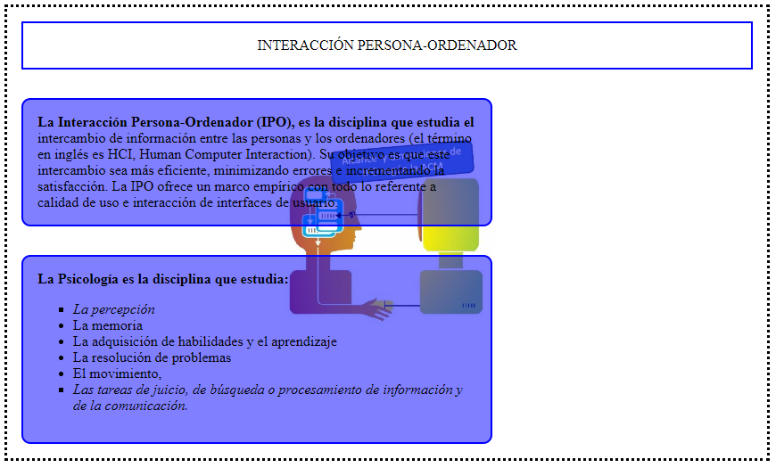

* Solo se podrá definir un clase o identificador.
* Máximo 3 div.
* No usar párrafos
* Usar sólo reglas vistas en clase.

La imagen es la siguiente

